# 輸入內容：

* 1. 查詢條件

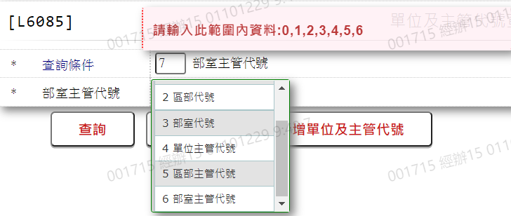

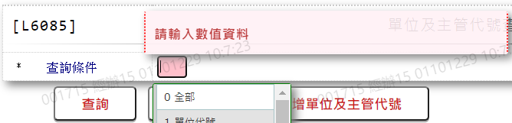

* 1. 單位代號

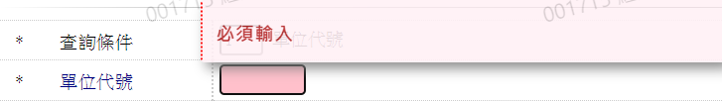

3.區部代號

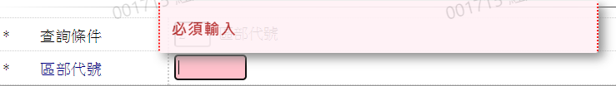

4.部室代號

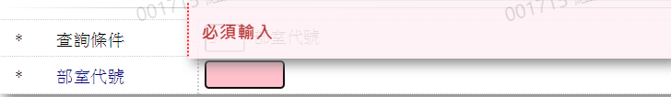

5.單位主管代號

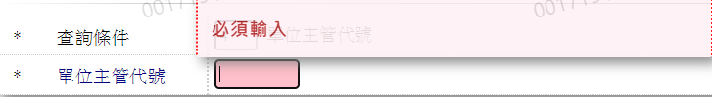

6.區部主管代號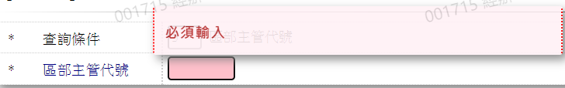

7.部室主管代號

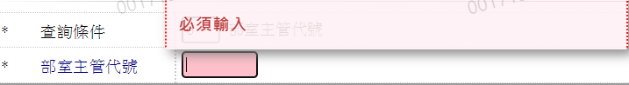

# 輸出內容：

